预习报告

预习目的：了解软件工程开发前后准备。

预习内容：

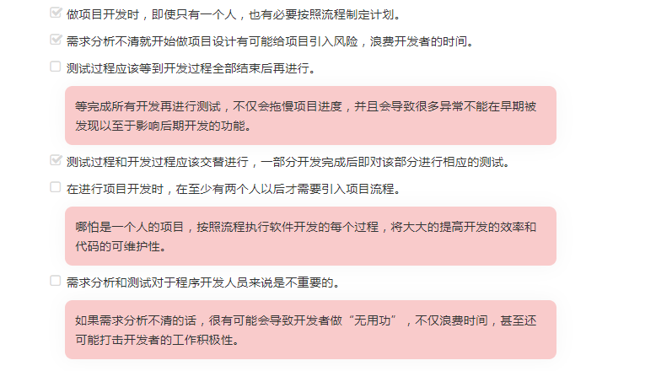

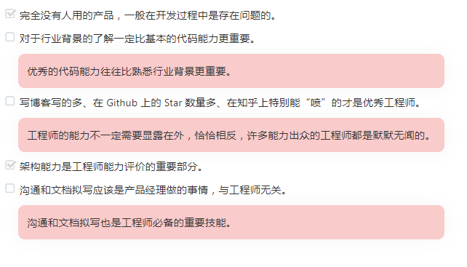

预习总结：

通过此次预习我了解到无论是团队还是个人的开发，不仅要结合测试以及开发的反馈和客户的需求，而且能力最重要，其次是学会沟通与文档拟写。若产品的无人问津，要反复确定开发等流程的漏洞，测试并让客户满意。

If，else等语句后面要有空格，方法的一对括号要与方法名紧挨着，连加连减号要紧挨着变量名，if后的else要紧跟if后面的括号并留有空格。

